Formação em reverse mentoring
Autoria: Mindshift Talent Advisory, Portugal
Módulo 1: Princípios e técnicas de mentoring e de reverse mentoring
UA1: Introdução ao mentoring e ao reverse mentoring
Ficha 1: Perfil do mentor e do mentorado
Atividade 2: Conhecer novos mentores e mentorandos

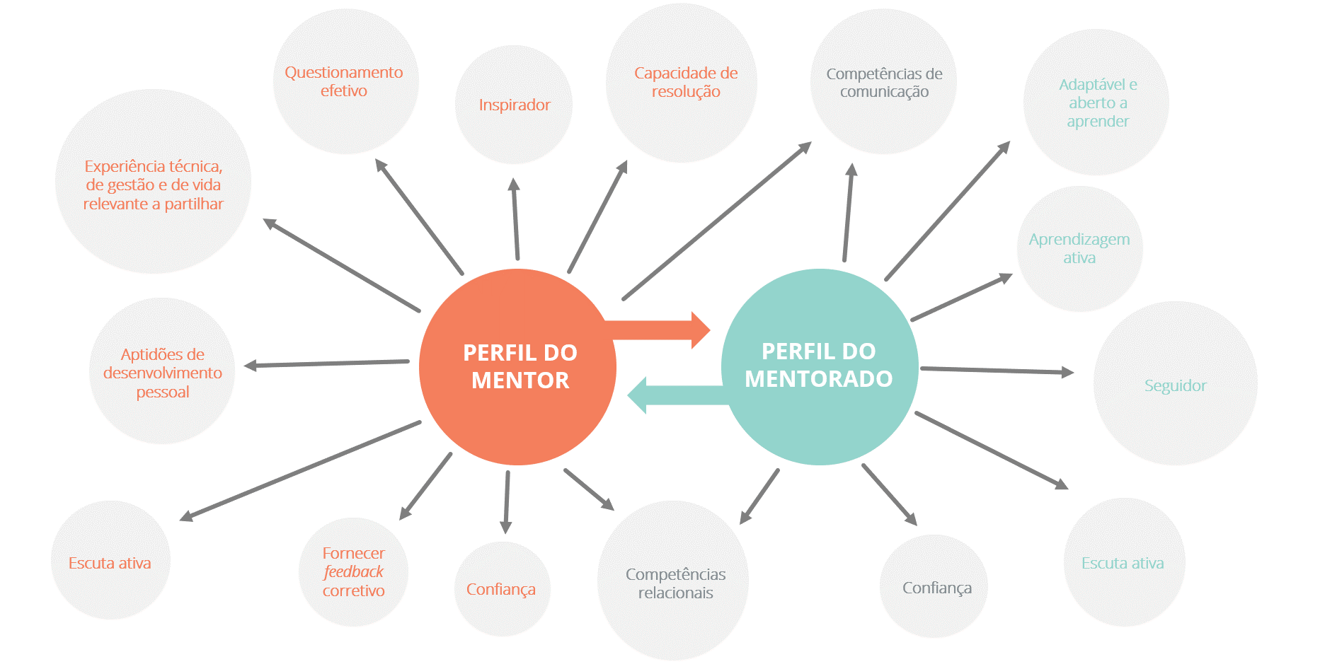

Tabela 1 - Competências que posso explicar ou descrever
Competências | Breve explicação
(+ acrescentar mais linhas, se necessário)

Tabela 2 - Competências que não consigo explicar ou descrever
Competências | Breve explicação
(+ acrescentar mais linhas, se necessário)

Tabela 3 - Verificação das minhas competências em mentoring
Perfil do mentor | Perfil do mentorado
☐ Sou capaz de apoiar outros no desenvolvimento das suas competências e aptidões  ☐ Sou capaz de inspirar outros  ☐ Sei dar feedback corretivo  ☐ Sei questionar eficazmente  ☐ Sei gerir riscos  ☐ Sou capaz de abrir portas para outros, quando se trata de apoiá-los no acesso a novas oportunidades de trabalho, por exemplo.  ☐ Tenho conhecimentos relevantes que posso partilhar com outros.  ☐ Gosto de aprender e de melhorar as minhas competências  ☐ Estou sempre ávido por novos conhecimentos  ☐ Sou muito solidário e gosto de encorajar os outros  ☐ Tenho fortes competências de comunicação.  ☐ Sou capaz de ouvir ativamente e questionar eficazmente  ☐ Valorizo as relações de confiança | ☐ Reconheço a importância de ser orientado  ☐ Entendo o conceito de aprendizagem ativa  ☐ Tenho competências de aprendizagem ativa  ☐ Tomo frequentemente a iniciativa  ☐ Consigo seguir os planos  ☐ Tenho competências para estabelecer e gerir relações  ☐ Sou capaz de ouvir ativamente  ☐ Valorizo as relações de confiança  ☐ Adapto-me facilmente a diferentes situações  ☐ Estou aberto para aprender coisas novas  ☐ Tenho excelentes capacidades de comunicação.

